Cymrodoriaethau Arloesi ar gyfer Gwyddonwyr Gofal Iechyd

Ffurflen Gais - Cynllun Cyswllt GIG Cymru

Darllenwch y daflen Gwybodaeth Rhaglen cyn gwneud cais

Dyddiad cau ar gyfer cyflwyno: 23ain o Fehefin 2023

Gwybodaeth i Ymgeiswyr
Cyfenw: |  |  |  |  |  | Teitl:
Enw (au) Cyntaf yn llawn:

Manylion Cyswllt Gwaith:  Cyfeiriad (i'w ddefnyddio ar gyfer gohebiaeth ysgrifenedig)  Rhif ffôn dewisol: |  | Cyfeiriad e-bost y GIG:
Preswylydd y DU:
Ie / Na

 |  | Band AfC GIG presennol:
Arbenigedd Gwyddoniaeth Gofal Iechyd (HCS): |  | Dyddiad y cymhwyster HCS:
Teitl swydd:  Eich |  | Enw'r sefydliad sy'n cyflogi ar hyn o bryd:
Amlinelliad byr o gymhwyster HCS a chymwysterau perthnasol eraill (uchafswm o 50 gair): |  | Manylion Cyswllt Pennaeth yr Adran:  Enw:  Teitl Swydd:  E-bost:
Cyswllt yn Adran Cyllid yr Ymddiriedolaeth/Bwrdd Iechyd (enw/rôl/cyfeiriad e-bost):
Enw:
Teitl Swydd:
E-bost:

CYMRODORIAETH ARLOESI GWYDDOR GOFAL IECHYD – CYSWLLT GIG CYMRU
CWESTIYNAU:
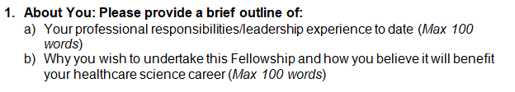
Teipiwch isod:

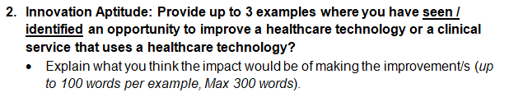
Teipiwch isod:

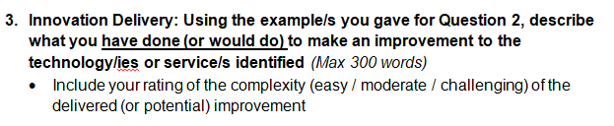Teipiwch isod:

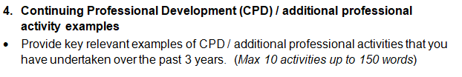
Teipiwch isod:

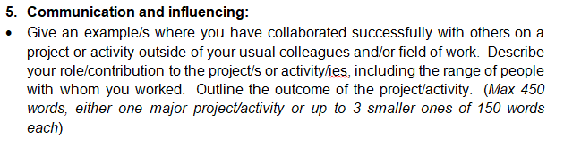
Teipiwch isod:

Teipiwch isod:

7. Datganiad Ymgeisydd:
Rwy'n cadarnhau fy mod wedi darllen y ddogfen Gwybodaeth Gefndir ar gyfer y Rhaglen Cymrodyr Arloesi Gwyddoniaeth Gofal Iechyd a'm bod yn cwrdd â'i meini prawf cymhwysedd. | ENW
Rwyf wedi cwblhau'r ffurflen gais yn llawn ac mae'r holl wybodaeth a ddarperir yn wir hyd eithaf fy ngwybodaeth | ENW
Llofnod:

Dyddiad:

Teipiwch isod:

9. Datganiad gan Bennaeth Adran:
Yn unol â'm datganiad o gefnogaeth uchod, rwy'n cadarnhau fy mod yn cefnogi cyflwyniad yr Ymgeisydd i raglen Cymrawd Arloesi Cysylltiol GIG Cymru a'r ddarpariaeth ofynnol o amser gwarchodedig i ymgymryd â'r rhaglen. | ENW
Llofnod:

Dyddiad:

